安全一把罩
活動1 防災最前線
居住在地震帶的台灣，你一定有經歷地震的經驗，你認為地震來時的第一個反應應該是什麼？地震來時，你可以做哪些應變措施呢？
1、請你和小組討論（1）災害有哪些種類（2）它所帶來的危害有哪些？



2、除了地震會引起火災之外，還有哪些情況會引起火災？

活動2 防災即時通
地震和火災時，都可能會在斷電且漆黑的環境中，因此要來進行看不到又必須走出漆黑的空間到安全環境的體驗：


活動說明：
（1）各組分別矇眼從教室後面蹲低摸牆壁到前面講台，

並且計算花了多久時間完成。
（2）各組分別矇眼從二樓樓梯蹲低摸牆壁到一樓，並且
計算花了多久時間完成。
（3）活動進行時，著重於體驗在漆黑空間又必須逃生的感受。

動動腦
(1) 你在看別人在矇眼逃生有何感想？


(2) 在逃生的過程中，你的心得是什麼？


「賓果逃生」（以火災為例）：

活動說明
（1）賓果共計25題，以小組為單位，按照順序選題答題，答錯時則開放搶答，
以先四格連成一線者為優勝。

動動腦
你還知道哪些正確的緊急逃生方法？

活動3 防災我最棒
「預防勝於治療」，想一想災害還沒來臨前我們可以做哪些預防工作？


（1）地震

（2）火災

（3）颱風

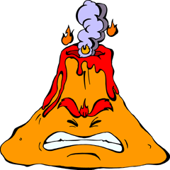

（4）一氧化碳中毒

逃生包裝備
你認為急難來時，所使用的逃生包應該具備哪些東西呢？請你把它寫在背包上。


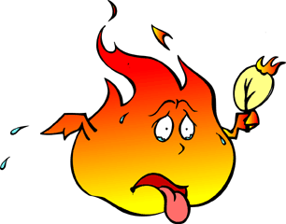

滅火器使用介紹
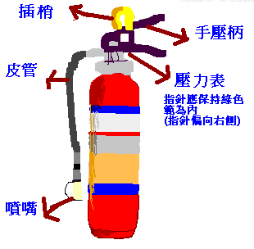
滅火器使用方法：
1.提起滅火器
2.拉開安全插梢
3.握住皮管.朝向火苗
4.用力壓下手壓柄
5.朝火源根部噴
6.左右移動掃射
7.熄滅後.用冷水餘 燼
8.保持監控，確定熄滅


你知道滅火器的種類有哪些？可以在哪些狀況下使用？

使用滅火器時應該注意哪些事情？
資訊站
壹、防止一氧化碳災害措施
一、依規定安裝容器、燃燒用具及輸氣管線
1.容器、調整器、開關之安裝基準
甲.容器應置於屋外通風良好之處。
乙.容器及調整器附近不得放置易燃物品。
丙.直立放置。
丁.避免日光直射。
戊.容器納入箱內時，箱之下部應設有換氣孔。
己.容器、調整器、開關應防止不經意之碰撞。
庚.容器開關之裝卸應由販賣者負責。

2.燃燒用具之安裝基準
甲.浴室內不得裝置燃氣熱水器。
乙.燃燒器具應離開可燃物三十公分以上。
丙.燃燒器具應隨時清理以防止出火口受阻。
3.輸氣管安裝基準
甲.輸氣管及配件應為耐壓及耐油性材料製造。
乙.輸氣管應平正安裝並保持固定不使其變形
或移動。
二、慎選瓦斯配管
1.銅管或鐵管為佳，不宜使用橡膠軟管
（瓦斯具有溶解橡皮及部分石化產品作用）。
2.橡皮管接頭應使用夾具固定，以防止脫落
（塑膠管易脫落，少用）。
3.不常用瓦斯龍頭應使用橡帽套好。
4.不要使用太長橡皮管，長度最好不超過一公尺。
5.外出時應確實關閉瓦斯開關。
6.經常檢查橡皮管，最好一至二年即以更換，

三、其他應行注意事項
1.使用合格之瓦斯器具、鋼瓶。
2.經常檢查瓦斯開關、橡皮管等，有無鬆動、破損。
3.出遠門時，或每晚睡覺前，牢記關瓦斯開關。
4.使用瓦斯時，人不可遠離，萬一失火始可迅速即發
現，及時搶救。
5.煮湯或燒水時，不要裝太滿，以免火被溢出的湯、
水澆熄，而產生漏氣。

貳、瓦斯漏氣時的處置要領
一、不要緊張、動作輕緩。
二、避免碰撞及打開電源（如照明設備或電扇等）以免產生火花。
三、關閉瓦斯開關。
四、打開門窗。
五、輕手慢步離開。
六、通知消防單位。

參、一氧化碳中毒之急救原則

一、將中毒者移至通風良好處所。
二、寬鬆中毒者衣物。
三、發現中毒者呼吸困難時，應儘速施予人工呼吸。
四、緊急送醫。
肆、逃生背包：要可以一背就走、準備逃命到空曠的地方！
主要要放下面的東西在裡面：
必要配備：
1、1～3天的礦泉水 x1 逃難或被困時食用
2、1～3天的乾糧、糧食 x1 逃難或被困時食用, 可放一些糖果、超熱量巧克力
3、口哨 x1 被困時,可發出聲音求救,無力時也粉有用
4、中小型手電筒 x1 用來照明,裡面先裝好電池
5、電池 x2 手電筒用電池, 最好準備2份
6、口罩與防毒面具 x1 可防止災區疫情及病毒、瓦斯等毒氣
7、小型安全帽 x1 小心頭被壓到用,保護重要頭部
8、身份文件 x1 身份證、健保卡、行照、駕照等證件
9、錢與存摺 x1 要放現金3000～10000元在包包內
(零錢和鈔票都要有)，還要放存摺
10、你認為重要的東西 x1 很重要的東西一起塞進去

次要配備：
1、健康藥品 x1 如胃藥、感冒藥、小護士、優碘、止痛藥、消炎藥
2、通訊設備 x1如大哥大、無線電
3、打火機 x1 可用來點火
4、繩索 x1跳樓或緊急逃生用
5、面紙、生理用品 x3 放個幾包逃命時衛生用
6、鐵鎚 x1最好帶一支鐵鎚,說不定被困在大樓可用來殺出重圍
7、緊急聯絡通訊錄 x1列出親朋好友地址、電話，逃出重圍時也有地方住
8、迷你雨傘、輕便雨衣 x1下雨時或颱風來時，就要有用具吧！
9、衣服與褲子 x1各放一套進去,以免天氣不好-冷死 總要穿衣服吧！
資料來源：http://www.csie.nctu.edu.tw/HotNews/earth.html#e-3

